结课考查

从之前所讲内容中挑选自己感兴趣的一个主题或多个主题，结合课堂所讲和通过文献检索自学，进行总结梳理，并给出自己的理解和感悟。

要求：内容不少于3000字；语句通顺、合乎逻辑、没有错别字、格式规范统一；必须要有自己的理解和感悟。

提示：比如可涉及该主题的主要内容、演变历史、最新发展、优势劣势、适用领域、行业应用。

建议：按照毕业论文（设计）的格式要求去写，附参考文献（可选），当成提前演练，可分节叙述

**机器视觉在车牌识别中的应用**

高树林

（华北水利水电大学，河南 郑州 450046）

**摘要：**车牌识别是社会主义道路建设现代化最基础的一步，也是社会主义道路建设现代化最重要的一步。本文通过近20年以来，对传统的基于像素的机器视觉的车牌识别和现代的基于学习的机器视觉车牌识别的发展进行列举叙述，并对比他们之间的精确度和实时性，总结出在实际应用上模型的优劣程度。最后提出了现代实现实时车牌识别的方法。

**关键词：**机器视觉、车牌识别、像素、实时性、精确度、深度学习

**中图分类号：TP391.41 文献标识码：A 文章编号：XXXXXXX**

**Application of Digital Image Processing in License Plate Recognition**

Gao Shulin*

(North China University of Water Resources and Electric Power, Zhengzhou 450046, China)

**Abstract:** License plate recognition is the most basic step of socialist road construction modernization, and also the most important step of socialist road construction modernization. This paper enumerates and narrates the development of the traditional pixel based machine vision and modern learning based machine vision license plate recognition in the past 20 years, and compares their accuracy and real-time performance to summarize the advantages and disadvantages of the model in practical applications. Finally, a modern method to realize real-time license plate recognition is proposed.

**Key Words:** machine vision; license plate recognition; pixel; real time; accurate; deep learning;

**0 引言**

继2009年中国超过美国成为全球汽车产销第一大国之后，2020年，中国汽车保有量超过美国，成为全球单一国家汽车保有量最大的国家，近两年则延续了这一趋势。作为全球汽车保有量最大的国家，中国的道路交通安全始终是一件不容忽视的问题。根据中华人民共和国2021年国民经济和社会发展统计公报[1]显示,2021年我国道路交通事故万车死亡人数1.57人。发生交通事故牵涉面极广，最重要的就是事故的追究责任等工作。传统的通过人工观看摄像头定位并利用肉眼观察车牌的工作耗时耗力，容易出错。因此通过机器视觉的算法来进行车牌识别很有必要。本人在学术网站搜索数百篇相关文献，下载了二百余篇有关基于机器视觉的车牌识别的文章，研读了五十余篇。概括起来，机器视觉在车牌识别的发展历程主要经历以下几个阶段：最开始是利用原始的以像素为单位的机器视觉识别；之后发展出了基于深度学习的车牌识别，其实质也是对图像的像素进行处理，但是在基于深度学习加传统的机器视觉架构的车牌识别中，核心是处理最具有代表该图像特征的像素点；之后发展出了纯深度学习的车牌识别方法。深度学习加传统的机器视觉是利用传统的机器视觉到深度学习的机器视觉的过度。其中具体发展，总结如下：

**1 基于像素的传统机器视觉**

2000年Hegt[2]等提出了一种高性能车牌识别系统，这种方法能够在与理想情况相差甚远的情况下，保证及其能够正确读取汽车的牌照号码。神经和模糊技术的组合用于保证在可接受的识别率下非常低的错误率。该技术是利用传统的机器视觉，对车牌的灰度和像素进行处理，从而得到代表车牌每一个符号特征的直方图，根据这些直方图再比对已经存在的数字的直方图就能够得到正确的符号。其具体操作如图1所示。

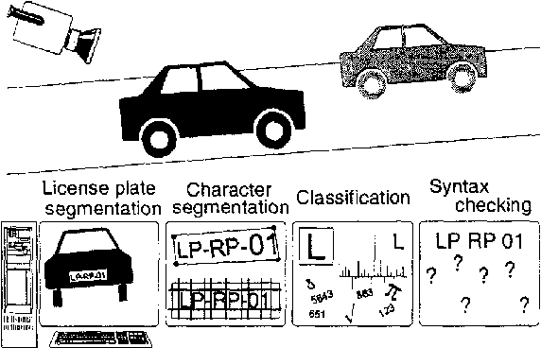

图1 Hegt等人的车牌识别原理

Yu[3]等人提出了一种基于垂直边缘匹配的算法，用于从输入的灰度图像中识别韩国的车牌。该算法能够识别正常形状的车牌，以及由于视角而变形的车牌。所提算法足够快，LPR系统的识别单元只能在软件中实现，从而降低了系统的成本，这种方法也是一种基于像素的传统机器视觉的算法，其算法原理及实现过程如下图2所示。

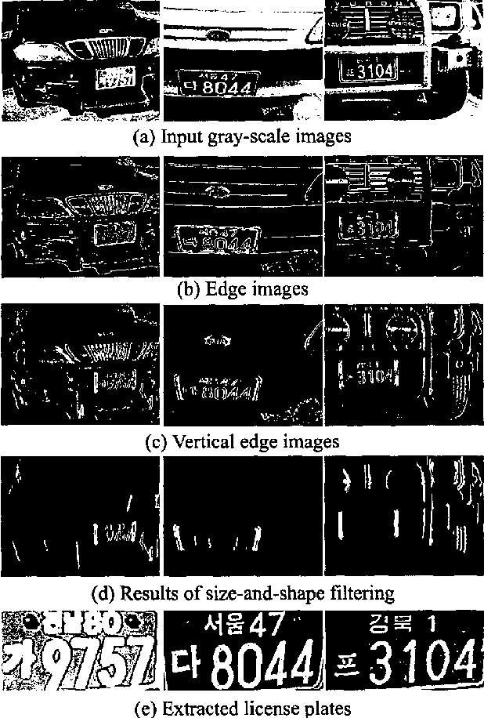  
图2 Yu等人的车牌识别原理

2003年Sarfraz等人[4]提出了一种针对沙特阿拉伯车牌的自动车牌识别系统。该系统使用数码相机捕获车辆的图像。设计了一种车牌提取算法，提出了一种字符分割算法。这也是一种传统的算法，但是获得了95%精确度的高分。

Rahman[5]等人提出了提出一种智能、简单的车辆车牌识别系统算法。基于模式匹配，该算法使用C++进行了原型设计，可以应用于车牌的实时检测，以收集数据以进行测量或某些应用特定目的，其算法原理及实现过程如下图3所示。

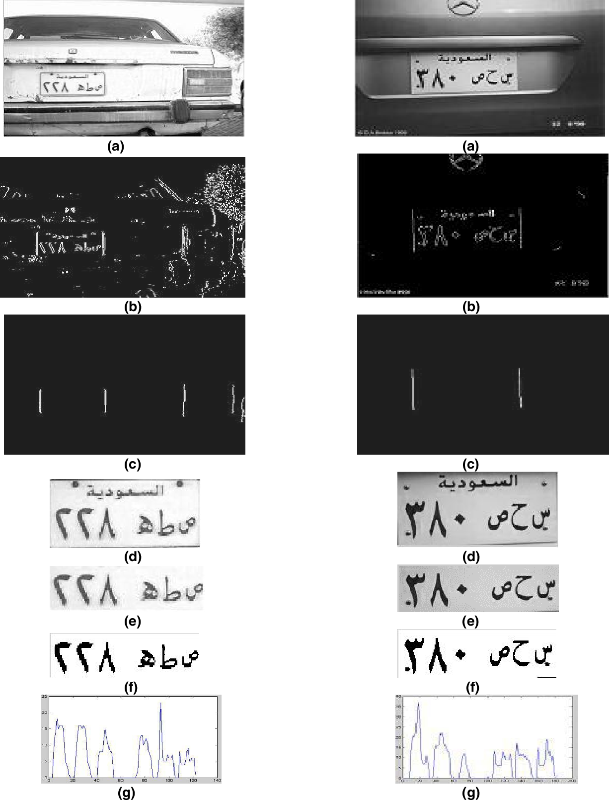

图3 Sarfraz等人的车牌识别原理

2005年Zheng[6]等人提出了一种实时且鲁棒的车牌定位方法。牌照区域包含丰富的边缘和纹理信息。首先使用图像增强和Sobel算子提取出汽车图像的垂直边缘，然后通过有效的算法去除大部分背景和噪声边缘，最后在残余边缘图像中通过矩形窗口搜索板区域，并将板从原始汽车图像中分割出来。该方法具有很高的鲁棒性和有效性。2007年Faradji[7]等人提出了一种鲁棒的实时车牌定位方法。所提出的算法由几个阶段组成。在第一阶段，使用Sobel蒙版提取输入图像的垂直边缘。在第二阶段，利用直方图分析查找车牌的候选区域。候选区域也通过定义的紧凑因子进行验证。在最后阶段，使用一些形态运算符精确定位车牌。这种方法的优点是识别检测速度快，但是准确率不高。2009年Jiao[8]等人提出了一种多风格LP识别的新方法，即用定量参数表示样式，即板旋转角度，板线号，字符类型和格式。在识别过程中，这四个参数分别由相关算法管理，即板旋转、板线分割、字符识别和格式匹配算法。为了识别特殊样式的LP，用户可以通过定义相应的参数值来配置方法，这些参数值将由相关算法处理。此外，每种 LP 样式出现的概率都是根据之前的 LPR 结果计算的，这将导致更快、更精确的识别。该算法的速度和精确度都相对较高，其算法原理如下图4所示。

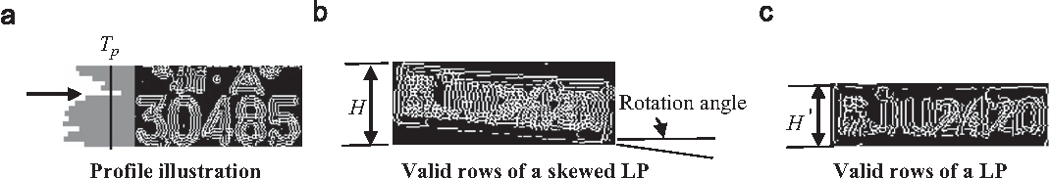

图4 Jiao等人的车牌识别原理

**2 基于学习的现代机器视觉**

随着机器学习和深度学习的不断完善和发展，车牌识别领域引进了深度学习后，进一步提高了车牌识别的准确率。早在2003年，Kim[9]等人提出了一种基于学习的车牌识别系统构建方法。该系统由三个模块组成。它们分别是汽车检测模块、车牌分割模块和识别模块。汽车检测模块通过简单的基于颜色的方法检测从摄像头获得的给定图像序列中的汽车。分割模块使用神经网络作为过滤器提取检测到的汽车图像中的车牌，以分析车牌的颜色和纹理属性。然后，识别模块使用基于支持向量机 （SVM） 的字符识别器读取检测到的车牌上的字符。在这个过程中，只需要给机器提供图像和标签，就能够实现较高准确度的识别。这种方法避免了人工的大量操作，为后续的利用机器学习和深度学习对车牌进行精确识别做好了铺垫作用，其算法原理如下图5所示。

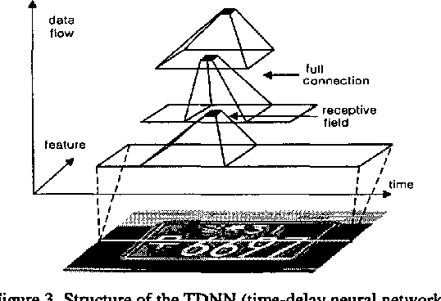

图5 Kim等人的车牌识别原理

2018年Li[10]等人基于强大的深度神经网络（DNN）的自然场景图像中的汽车车牌检测和识别问题。首先，训练37类卷积神经网络（CNN）来检测图像中的字符，与二进制文本/非文本分类器相比，这导致了高召回率。然后通过板/非板CNN分类器有效地消除假阳性。在车牌识别上，将字符串读取视为序列标记问题。具有长短期记忆（LSTM）的递归神经网络（RNN）经过训练，可以通过CNN识别从整个车牌中提取的顺序特征。这种方法的主要优点是它没有分段。通过探索上下文信息并避免分割引起的错误，该方法的性能优于传统方法，并实现了当时最先进的识别精度。Astawa[11]等人提出了可用于检测手机上车牌的方法。在本文中，我们使用滑动窗口、定向梯度直方图（HOG）和支持向量机（SVM）方法进行车牌检测，因此即使图像质量不好，也会提高检测水平。图像通过滑动窗口方法进行，以找到板位置。每个窗口移动中的特征提取都是通过 HOG 和 SVM 方法完成的。Izidio D[12]等人提出了一种使用适用于嵌入式系统的卷积神经网络（CNN）来检测和识别巴西车牌的系统。由此产生的系统使用Tiny YOLOv3架构检测捕获图像中的车牌，并使用在合成图像上训练并使用真实车牌图像进行微调的第二个卷积网络识别其字符。所提出的架构已被证明对角度、闪电和噪声变化具有鲁棒性，同时每个网络都需要一次正向传递，因此与其他深度学习方法相比，允许更快的处理速度，其算法原理如下图6所示。

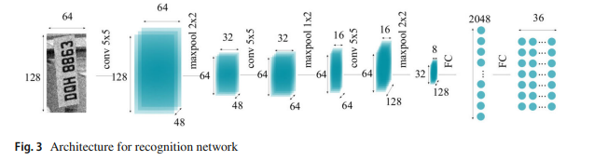

图6 Izidio D等人的车牌识别原理

Lin[13]等人提出了一种高效的车牌识别系统，该系统首先检测车辆，然后从车辆中检索车牌，以减少车牌检测的误报。然后，我们应用卷积神经网络来改善模糊和模糊图像的字符识别，其算法原理如下图7所示。

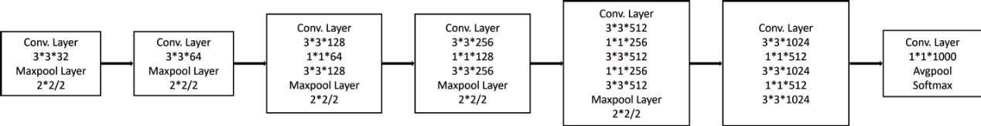

图7 Lin等人的车牌识别模型

Laroca[14]等人提出了一种基于最先进的YOLO目标检测器的稳健高效的ALPR系统。卷积神经网络 （CNN） 针对每个 ALPR 阶段进行训练和微调，以便它们在不同条件下都具有鲁棒性，其算法原理如下图8所示。

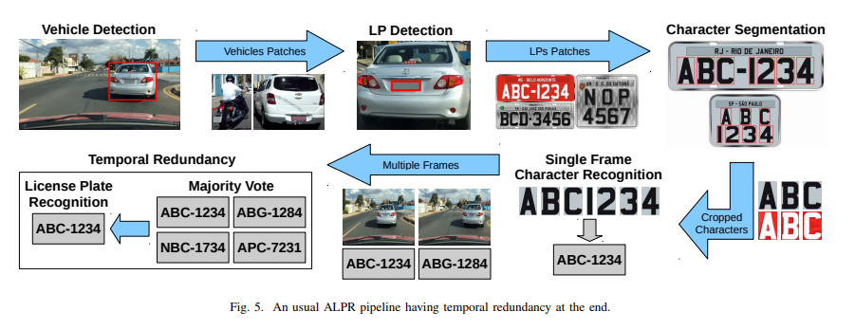

图8 Laroca等人的车牌识别模型

2019年，Hendry[15]等人使用 YOLO 的 7 个卷积层来检测单个类。检测方法是一个滑动窗口过程。目的是识别台湾的汽车牌照。我们使用包含 6 位汽车牌照的 AOLP 数据集。滑动窗口检测车牌的每个数字，然后由单个 YOLO 框架检测每个窗口。该算法的车牌检测成功率极高，并且检测速率极快，但是车牌的识别率却不能够达到理想效果。Qian[16]等人提出了在车牌识别（LPR）背景下对CNN分类器的规避攻击，该攻击将预定的扰动添加到车牌图像的特定区域，模拟某种自然形成的斑点（如污泥等）。其主要使用基于遗传算法的方法来获得最佳扰动位置并以矩形、圆形、椭圆形和斑点聚类的形式生成各种对抗性示例其算法原理如下图9所示。。

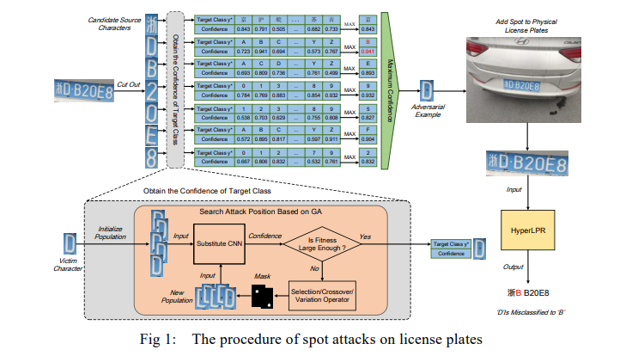

图9 Qian等人的车牌识别模型

**3 结论**

从上述的例子可以看出来，车牌识别经历了从传统的基于像素级别的机器视觉发展到如今的基于学习的神经网络的处理，期间的车牌识别准确度和识别速度也在不断提高。自从YOLO[17]网络被提出来之后，车牌的实时识别成为了炙手可热的项目。上述算法中大多都是仅仅通过图像处理得到车牌号码，但是在我国车牌类别之间有着严格的颜色之分，不同类型的车辆有着不同类型的牌照。因此就单解决我国车牌实时识别的问题，还要在现有技术的基础上考虑到车牌颜色的问题。车牌的颜色识别可以通过HSV和BGR之间的转换，之后通过定义范围，就能够检测到不同的颜色。就能通过YOLOv5网络的能够对物体进行实时检测。其步骤为：利用YOLOv5检测车辆，从而定位出车牌矩形的四个顶点的位置，并将该位置的图像裁剪出来。之后利用经过在大量的数据上拟合的车牌识别模型上，将分割出来的车牌通过深度学习模型识别除文字和符号。此外，通过对车牌颜色的识别从而达到对对车牌类型的判断。这种方法直观、准确、实时性强，对未来的车牌身份以及车牌号码识别有着深远的意义。

**参考文献：**

1. 国家统计局. 中华人民共和国2021年国民经济和社会发展统计公报.
2. Hegt H A , Haye R , Khan N A . A high performance license plate recognition system[C]// IEEE International Conference on Systems. IEEE, 1998.
3. Mei Y , Yong D K . An approach to Korean license plate recognition based on vertical edge matching[C]// IEEE International Conference on Systems. IEEE, 2000.
4. Sarfraz M , Ahmed M J , Ghazi S A . Saudi Arabian license plate recognition system[C]// International Conference on Geometric Modeling & Graphics. IEEE, 2003.
5. Rahman C A , Badawy W , Radmanesh A . A real time vehicle's license plate recognition system[C]// IEEE Conference on Advanced Video & Signal Based Surveillance. IEEE, 2003.
6. Zheng D , Zhao Y , Wang J . An efficient method of license plate location[J]. Pattern Recognition Letters, 2005, 26(15):2431-2438.
7. Faradji F , Rezaie A H , Ziaratban M . A Morphological-Based License Plate Location[C]// 2007 IEEE International Conference on Image Processing. IEEE, 2007.
8. Jiao J , Ye Q , Huang Q . A configurable method for multi-style license plate recognition[J]. Pattern Recognition, 2009, 42(3):358-369.
9. Kim K K , Kim K I , Kim J B , et al. Learning-based approach for license plate recognition[C]// Neural Networks for Signal Processing X, 2000. Proceedings of the 2000 IEEE Signal Processing Society Workshop. IEEE, 2000.
10. Li, Hui, Peng Wang, Mingyu You and Chunhua Shen. “Reading car license plates using deep neural networks.” *Image Vis. Comput.* 72 (2018): 14-23.
11. Astawa I , Gusti N B C I , Made Sajayasa I , et al. Detection of License Plate using Sliding Window, Histogram of Oriented Gradient, and Support Vector Machines Method[J]. Journal of Physics Conference Series, 2018, 953.
12. Izidio D , Ferreira A , Medeiros H R , et al. An embedded automatic license plate recognition system using deep learning[J]. Design Automation for Embedded Systems, 2020, 24(7).
13. Lin C H , Lin Y S , Liu W C . An efficient license plate recognition system using convolution neural networks[C]// 2018 IEEE International Conference on Applied System Innovation (ICASI). IEEE, 2018.
14. Laroca R , Severo E , Zanlorensi L A , et al. A Robust Real-Time Automatic License Plate Recognition Based on the YOLO Detector[C]// 2018:1-10.
15. Hendry, Chen R C . Automatic License Plate Recognition Via Sliding-Window Darknet-Yolo Deep Learning[J]. Image and Vision Computing, 2019, 87(JUL.):47-56.
16. Qian Y G , Ma D F , Wang B , et al. Spot Evasion Attacks: Adversarial Examples for License Plate Recognition Systems with Convolutional Neural Networks:, 10.48550/arXiv.1911.00927[P]. 2019.
17. Redmon, Joseph et al. “You Only Look Once: Unified, Real-Time Object Detection.” 2016 IEEE Conference on Computer Vision and Pattern Recognition (CVPR) (2015): 779-788.